Avec des parenthèses

I) Calculer de tête :

-(-3) = …… ; -(+2) = …… ; +(-5) = …… ; +(+8) = …… ; -(+7) = …… ; +(+9) = …… .

II) Réécrire de la manière la plus simple possible, puis calculer de tête :

1) -(+4) + (-5) - (-2) + (+3) - 4 + (-2) ; 2) +(-3) - 5 + (+2) + 4 - (-2) - 7 - (-3)

III) Brice revient du supermarché. Il a dans sa main gauche un sac contenant 3 DVD et 2 CD. Dans sa main droite, il tient un sac contenant 5 DVD et 3 CD.
En résumé, à part des sacs en plastique, qu’est-ce que Brice va ramener à la maison ?

IV) Brice est retourné au supermarché. Cette fois, il a acheté en tout 11 DVD et 7 CD. Mais une fois arrivé à la maison, il s’aperçoit qu’il a oublié à la caisse un de ses sacs, qui contenait 3 CD et 4 DVD.
En résumé, qu’a-t-il rapporté à la maison ?

V) Brice se rend chez Tanguy avec, dans son sac à dos, 12 DVD et 15 CD. Il en sort un pochon contenant 4 DVD et 3 CD, qu’il donne à Tanguy. En échange, Tanguy lui donne un pochon contenant 5 CD et 2 DVD.
Que contiendra le sac de Brice lorsqu’il rentrera chez lui ?

VI) Compléter par un calcul avec des parenthèses :
Dans l’exercice III), Brice ramène :……………………………………………………………………..
Dans l’exercice IV), Brice a rapporté :………………………………………………………………….
Dans l’exercice V), le sac de Brice contiendra :……………………………………………….………

VII) Ecrire de façon plus simple :
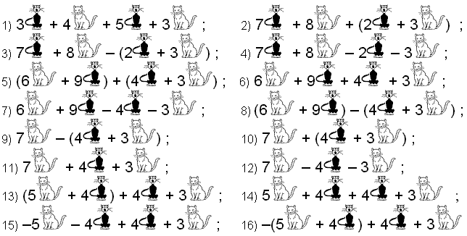

VIII) Réécrire sans parenthèses (sans changer la valeur de l’expression) et simplifier :

1) 4a + (9b + 2a) ; 2) 4a + (9b – 2a) ; 3) 4a – (9b + 2a) ; 4) 4a – (9b – 2a) ;
5) –(2a + 3b) + 4a ; 6) (2a + 3b) + 4a ; 7) (2a + 3b) - 4a ; 8) (3a + 5b) + (4a – 3b) ;
9) –(3a + 5b) + (4a – 3b) ; 10) (3a + 5b) – (4a – 3b) ; 11) –(3a + 5b) – (4a – 3b) ;
12) 2b – a –(-3b – 4a) ; 13) 2b – a +(-3b – 4a) ;

IX) Réécrire sans parenthèses (sans changer la valeur de l’expression) et simplifier :

1) 3a + 3b – 4c + (5b – a + 2c) ; 2) 3a + 3b – 4c – (5b – a + 2c) ;
3) – (5a + 8c – 4b) + (4c – 3b + 7a) ; 4) – (5a + 8c – 4b) – (4c – 3b + 7a) ;
5) +(5a + 8c – 4b) + (4c – 3b + 7a) ; 6) –(-2a + 3b – 4c) ;

X) Réécrire sans parenthèses (sans changer la valeur de l’expression) et simplifier :

1) 2a + (3b + (4b – a)) ; 2) 2a - (3b + (4b – a)) ;
3) 2a + (3b - (4b – a)) ; 4) 2a - (3b - (4b – a)) ;

XI) Calculer de tête :

2 × 3 = …… ; 2 × (-3) = …… ; (-2) × 3 = …… ; (-2) × (-3) = …… ; (+2) × (-3) = …… ;
(-2) × (+3) = …… ; (+2) × (+3) = …… ; (-2) × 3 + 2 × (-3) = …… ; (-2) × 3 - 3 = …… ;
2 × (-3) - (-3) × 2 = …… ; (-2) × (-3) + (+2) × (+3) = …… ; -(-(-2))+(-(+(-3)) = ……

XII) Réécrire sans parenthèses (sans changer la valeur de l’expression) et simplifier :

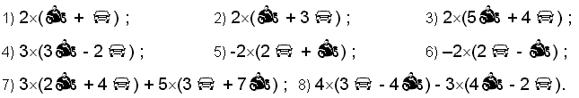

XIII) Réécrire sans parenthèses (sans changer la valeur de l’expression) :
1) 2 × (3a + 5b) ; 2) 3 × (4a - 5b) ; 3) -2 × (7a - b) ; 4) (-3) × (a - 2b) ;
5) -4 × (-2a - 3b) ; 6) (-2a + 5b) × 4 ; 7) (3a + 4) × (-5) ; 8) (2 + 5a) × (-2) .

XIV) Réécrire sans parenthèses (sans changer la valeur de l’expression), puis simplifier :
1) 2 × (3a + b) + 4 × (2a - b) ; 2) 3 × (4a - b) - 2 × (5a + b) ;
3) -3 × (a - 2b) - (2a - b) ; 4) 3 × (a - 4b) + (5b - 2a) ;
5) - (2a - 3b) + (4a - 5b) ; 6) - (3a - 4) - (-5a + 2) ;
7) -2 × (3a - 4b) - (4b + 2a) + 3 × (4a - b) + (b + 5a) .

